UNIVERSIDADE FEDERAL DE SANTA CATARINA
Departamento de Engenharia Elétrica
EEL7040 – Circuitos Elétricos I - Laboratório

Aula 06
teoremas de thévenin e norton

Figura 1 - Circuito em análise.

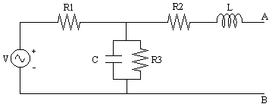
Figura 2 - Circuito em análise.

- ;
- R₁=390 Ω;
- R₂=1 KΩ;
- R₃=820 Ω;
- C=2,2 uF;
- L=100 mH.

